Infoblatt: Computer, Laptop und Tablet - Begriffe
Früher gab es Standcomputer (besser bekannt als PC = Personal Computer). Sie bestanden aus
- einem Tower (ein Gehäuse für einen Computer),
- einem Bildschirm,
- einer externen Tastatur und
- einer Maus.
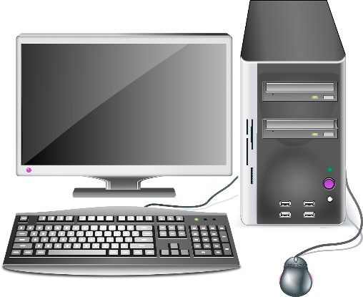
Alles wurde mit Kabeln zusammengesteckt.
Tower

Bildschirm

Maus

Tastatur

Abbildung: Standcomputer, Quelle: pixabay.com
Der Computer wurde weiterentwickelt. Es entstanden Notebooks, genannt Laptops. Diese besitzen einen Akku, der über ein Kabel hin und wieder aufgeladen werden muss. Hardware, Bildschirm sowie Tastatur sind in dem Gerät eingebaut. So können sie leicht mitgenommen werden.
Mittlerweile gibt es zusätzlich Smartphones und Tablets. Das Wort „Tablet“ kommt aus dem Englischen und bedeutet übersetzt „Schreibtafel“ oder auch „Notizblock“. Smartphones und Tablets haben nur noch einen Bildschirm, auf dem die Tastatur erscheint. Sie haben einen Touchscreen, das heißt, dass der Bildschirm (screen) auf Berührung (touch) reagiert und so können Sie mit Ihren Fingern oder mit einem speziellen Stift (Touchpen) darauf arbeiten.
Tablets haben WLAN- und Bluetooth-Verbindungsmöglichkeiten. Damit können die Tablets mit dem Internet oder mit anderen Geräten verbunden werden.

